Date : 02/04/2020 | Référence : XPC-20-003

Emetteur : | Destinataire(s) :
Nom : Patrick MIQUEROL  Dir/Dept/Service :  Dir Exp Clients / Distribution Multicanal  Téléphone : +33 (3) 87 21 43 46 | Réseau commercial
Rédacteur : | Copie(s) pour information :
Nom : Olivier BASTIEN  Téléphone : +33 (3) 87 21 41 01 | Direct° Marketing, Expérience Client & Banque Digitale  Direction Marché Grand Public  Directeurs Fonctionnels
Processus de la CEGEE
Nom du processus :  Développer les services de la Banque à Distance | Responsable du Processus Ayant validé la note : BASTIEN Olivier
Note mise à jour le 03/04

RETRAIT CARTE TEMPO VIRTUELLE

RETRAIT SMS SANS CARTE BANCAIRE

contexte DU PROJET :
Afin de limiter les échanges physiques lors des demandes de retrait d’espèces, BPCE met en place un dispositif d’exception visant à permettre à nos clients non équipés de carte CE de pouvoir réaliser des retraits sur nos automates (500 € maxi (multiple de 20 €) sur 7 jours glissants).
Ce dispositif temporaire s’apparente à celui de RETRAIT SMS déjà déployé pour nos clients.

les clients eligibles :
- client particulier, majeur capable
- titulaire ou co-titulaire ou mandataire d’un compte de dépôts (04) actif
- avec n° de mobile enregistré et associé aux opérations sécurisées
(et non modifié depuis 7 jours en cas d’une demande d’enrôlement à distance)

Le client ne doit pas avoir une opposition bloquante RTM (retrait carte TMF) ou ROG (retrait OAD GAB)
Les retraits réalisés par CARTE TEMPO VIRTUELLE sont gratuits.

cote collaborateur : les 6 etapes – cf. capture écran en Annexe

- Créer la Carte Tempo virtuelle : A réaliser uniquement avant la première demande de retrait SMS. Code transaction 0123 (Carte de retrait - Carte tempo virtuelle)
Editer le contrat sans remise d’un exemplaire au client, ni signature.

- Se connecter au lien disponible sur le poste de travail à compter du 03/04 (Info du moment et dans Ma Journée-mon planning) permettant d’accéder à l’interface de saisie du retrait.
http://pmmpres-PRO.sigce.caisse-epargne.fr:8851/GCE.RetraitSMSDemat/V1.0/Web/Accueil/default.aspx?Sigle=AQON
Seuls les collaborateurs habilités peuvent accéder à l’application

- Renseigner le numéro de la carte Tempo Virtuelle (disponible dans l’onglet SERVICE partie Moyens de Paiement) puis cliquer sur Rechercher

- Vérifier l’identifiant BAD qui s’affiche et cliquer sur Continuer

- Sélectionner le 04 à débiter

- Indiquer le montant : OBLIGATOIREMENT multiple de 20, puis valider.

L’opération est terminée. Le client est en capacité de réaliser son retrait SMS en toute autonomie au GAB.

cote client
Lors de l’enrôlement le client reçoit un 1er SMS avec un code confidentiel à 4 chiffres qu’il devra ABSOLUMENT conserver pour ses prochains RETRAITS SMS. Il sera impossible de rééditer ce code en cas de perte.
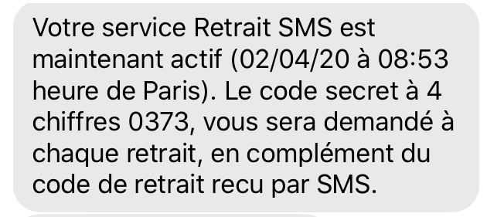
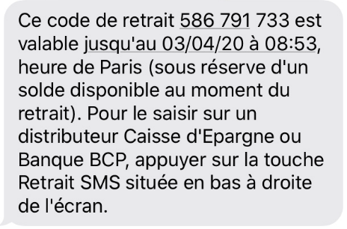
Puis un second SMS lui indiquant le code provisoire lui permettant d’effectuer son retrait.

Il se rend sur l’automate et choisit la fonctionnalité RETRAIT SMS.
- Il saisit en premier le code provisoire (à 9 positions) reçu par SMS puis sur l’écran suivant son code secret (1er SMS reçu lors de l’enrôlement).

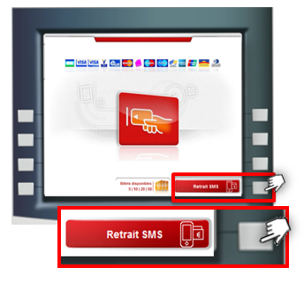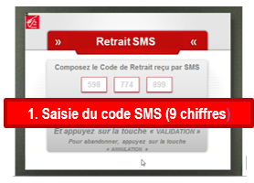 puis 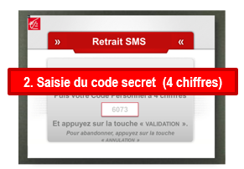

Il reçoit automatiquement la somme demandée. Après avoir réalisé son retrait il reçoit une confirmation de son opération.

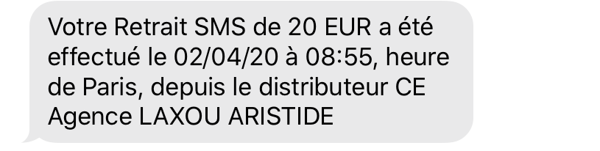

Dès lors, le client est en capacité de réaliser ses prochains retraits en toute autonomie via l’application CAISSE D’EPARGNE rubrique RETRAIT SMS.
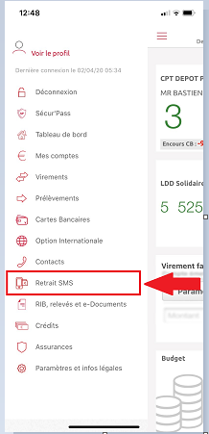

Points d’attention :
Est-il possible d’enrôler un client à distance ?
Oui si le client :
- présente un DRC à jour,
- son adresse mail est renseignée

- le n° de mobile n’a pas été modifié dans les 7 derniers jours

Effectuer un contre-appel sur le numéro mobile sécurisé affiché au poste de travail (non modifié dans les 7 derniers jours).
Le client doit répondre aux questions suivantes :
- Quel est votre n° de carte Nationale d’Identité (CNI) ou votre n° de passeport ?
- Quelle est votre date et ville de naissance ?

En cas de doute lors du contact téléphonique, il convient de ne pas saisir l’enrôlement. Inviter le client à passer en agence.

Olivier BASTIEN
Direction Experience Clients
Département Distribution multicanal
PROCESS BPCE

ANNEXES :

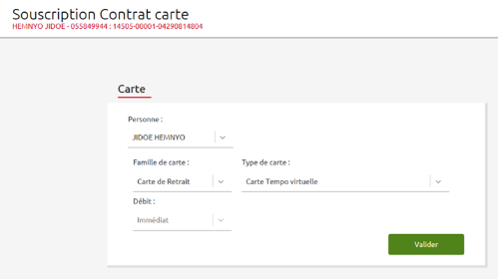

ETAPE 2 : Se connecter au lien et indiquer le N° de carte virtuelle
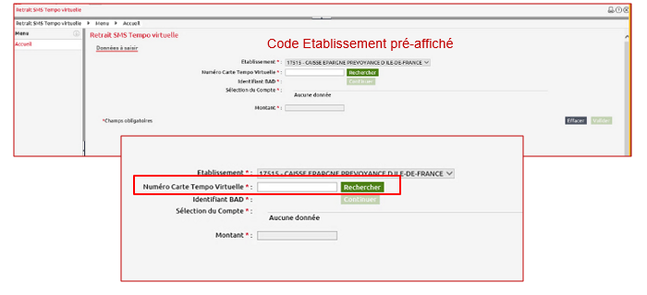

ETAPE 3 : Vérifier l’identifiant BAD indiqué

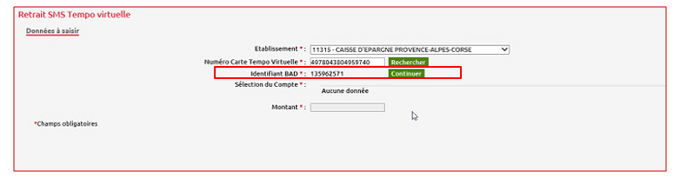

ETAPE 4 : sélectionner le 04 et indiquer le montant (multiple de 20)
